Εικαστικά Γ-Δ

Βάζο με λουλούδια
Παρατηρώ τις εικόνες «ηλιοτρόπια” του Van Gogh και 2 έργα μαθητών.

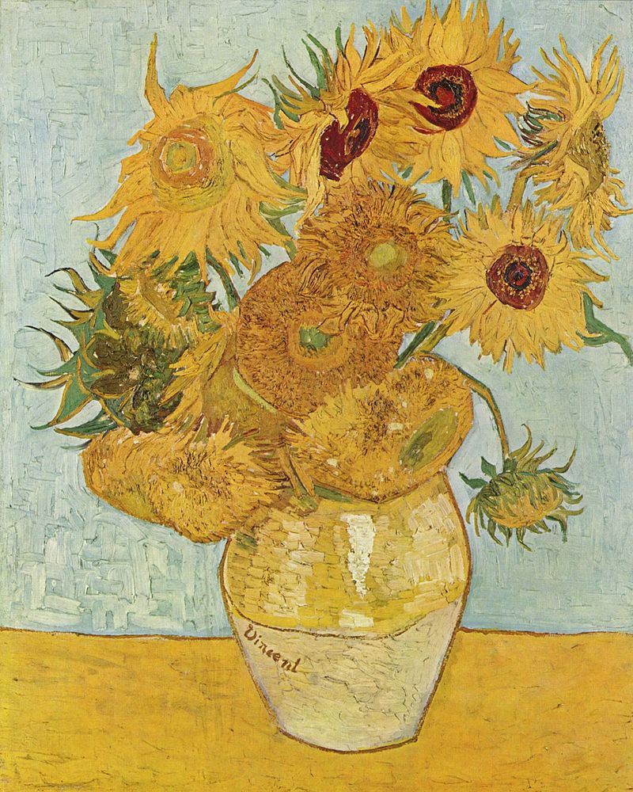
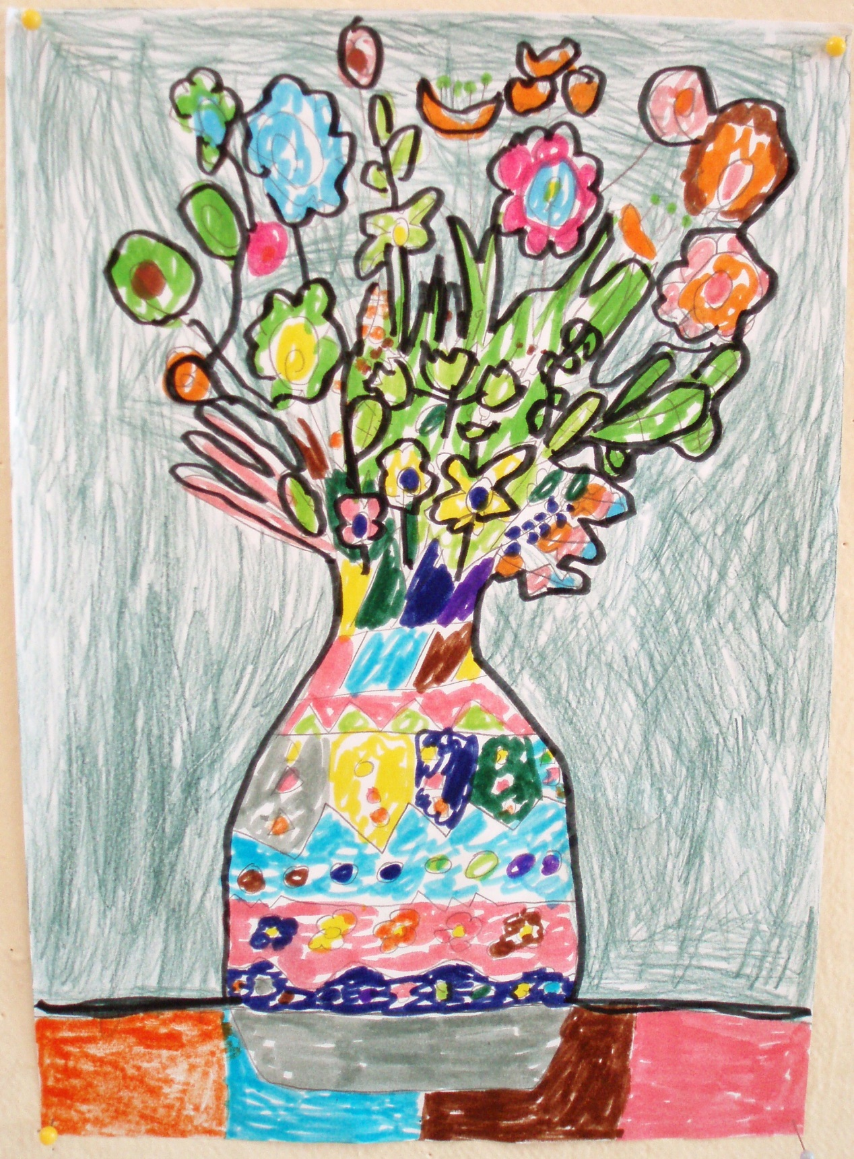
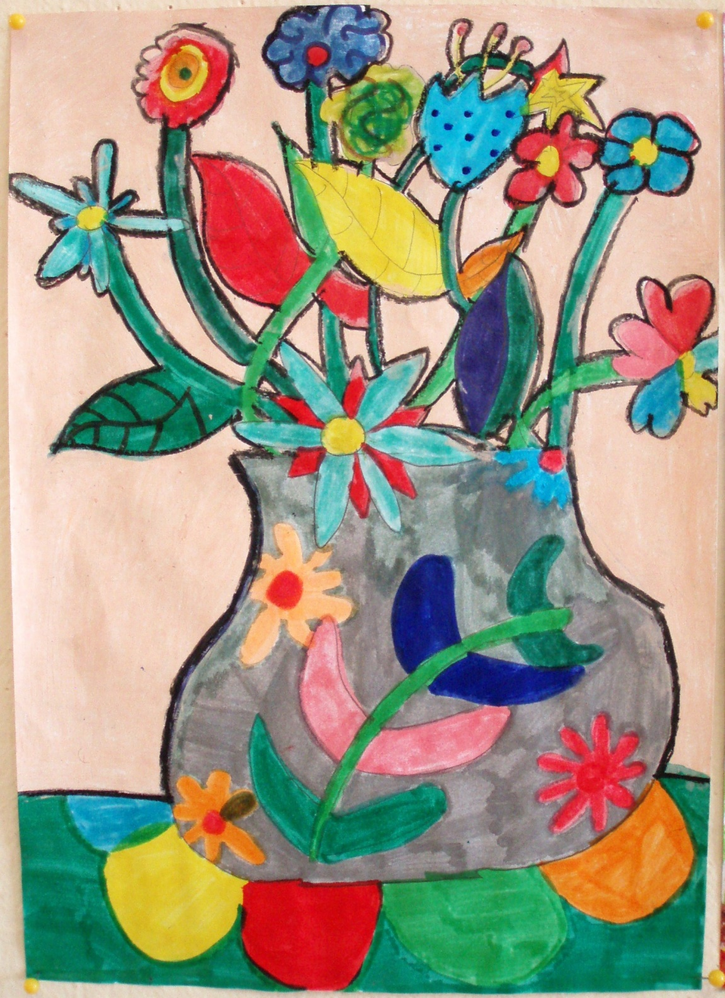
Κρατάω το χαρτί κάθετα, το διπλώνω στη μέση για να έχω τον κεντρικό άξονα και σημειώνω με γραμμές , μέχρι που θέλω να είναι το τραπέζι, το ύψος του βάζου και τα λουλούδια. Σχεδιάζω στη μέση του χαρτιού το βάζο (ότι σχήμα θέλω). Προσπαθώ να αξιοποιήσω όλο τον ζωγραφικό μου χώρο, κάνοντας το θέμα μου μεγάλο. Για τα λουλούδια και τα φύλλα χρησιμοποιώ μεγάλα μεγέθη, ποικιλία χρωμάτων και σχημάτων, παίρνοντας αφορμή από φωτογραφίες και φτιάχνοντας τα δικά μου σχέδια από τη φαντασία μου.
Φροντίζω τα σχέδια και τα χρώματα του βάζου και του τραπεζιού να είναι διαφορετικά μεταξύ τους. Τέλος γεμίζω το φόντο με ένα ανοιχτό χρώμα που δεν έχω χρησιμοποιήσει αλλού.
Υλικά: Λαδοπαστέλ, τέμπερες, μαρκαδόροι
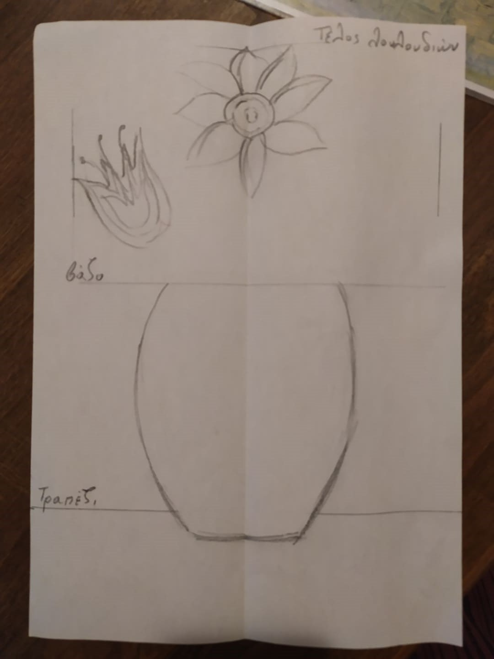
Μάγδα Αποστόλου

